

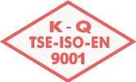

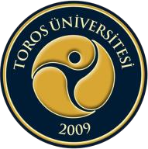
TOROS ÜNİVERSİTESİ MYO AŞÇILIK PROGRAMI 2. SINIF 2018-2019 BAHAR DÖNEMİ HAFTALIK FİNAL SINAV PROGRAMI

GÜN  SAAT | PAZARTESİ  20.05.2018 | SALI  21.05.2018 | ÇARŞAMBA  22.05.2018 | PERŞEMBE  23.05.2018 | CUMA  24.05.2018
08:10-09:00
09:10-10:00
10:10-11:00
11:10-12:00
12:00-13:00 | ÖĞLE ARASI
13:10-14:00
14:10-15:00
15:10-16:00
16:10-17:00

TOROS ÜNİVERSİTESİ MYO AŞÇILIK PROGRAMI 2. SINIF 2018-2019 BAHAR DÖNEMİ HAFTALIK FİNAL SINAV PROGRAMI
GÜN  SAAT | PAZARTESİ  27.05.2019 | SALI  28.05.2019 | ÇARŞAMBA  29.05.2019 | PERŞEMBE  30.05.2019 | CUMA  31.05.2019
08:10-09:00
09:10-10:00
10:10-11:00
11:10-12:00
12:00-13:00 | ÖĞLE ARASI
13:10-14:00
14:10-15:00
15:10-16:00
16:10-17:00

